Министерство высшего и среднего специального образования СССР
Московское ордена Ленина, ордена Октябрьской Революции
и ордена Трудового Красного Знамени
высшее техническое училище им. Н. Э. Баумана

Б. Н. ОКОЕМОВ

НАДЕЖНОСТЬ СХЕМ И КОНСТРУКЦИЙ

ГИРОСКОПИЧЕСКИХ СИСТЕМ

Конспект лекций

Часть 1

Москва 1980
Данный конспект лекций издаётся в соответствии с учебным планом.
Рассмотрен и одобрен кафедрой П-4 18.12.78 г., Методической комиссией факультета П и Учебно-методическим управлением.
Рецензенты д.т.н. проф. Белов Б.И., к.т.н. доц. Саратовского политехнического института Андрейченко К.П.

© Московское высшее техническое училище
им. Н.Э. Баумана

ВВЕДЕНИЕ

Возникновение проблемы надежности автоматических систем ориентации, навигации и стабилизации (АСОНиС) связано о оснащением этими системами летательных аппаратов (ЛА), что привело в ужесточению требований к точности работы АСОНиС, увеличению срока их службы, уменьшению габаритов и массы и т.д.
Начиная с конца 50-х годов вопросы обеспечения устойчивости движения и требуемых показателей управляемости ЛА не удавалось решить аэродинамическими средствами. Нужно было пилотируемые ЛА оснащать средствами автоматики. Для беспилотных ЛА АСОНиС являются единственным средством управления траекториями полёта после отделения ЛА от стартовой установки. Требуемая точность стабилизации беспилотного ЛА на заданной траектории составляет (примерно) по модулю вектора скорости ΔV = 0,075 ÷ 0,12 м/с и по углу наклона Θ = 0,002 ÷ 0,01º.
Обеспечение требований к качеству АСОНиС приводит к значительному усложнению систем и созданию больших комплексов. Так, за последние 15 лет масса приборного оборудования для пилотируемых ЛА увеличилась примерно в 4-6 раз.
Требования, предъявляемые к нормальному функционированию систем, очень жесткие. Так, для пассажирско-транспортных ЛА вероятность выхода из строя системы автоматического управления по одной оси стабилизации в течение трех часов полета не должна превышать 10⁻⁵.
Для современного уровня развития техники предел нормальной работы первичных элементов соответствует 10⁸ - 10⁹ часам средней работы до отказа. Следовательно, при непрерывной работе в течение трех часов схема, состоящая из 300-3000 последовательно включенных основных элементов, имеет вероятность отказа, равную допустимой величине.
С точки зрения обеспечения требуемой надежности конструктор АСОНиС имеет дело с вероятностной системой. Последовательность возникновения отказов в АСОНиС иррегулярна, но иррегулярность реализации отдельных отказов оказывается ограниченной устойчивостью их множества в целом. Устойчивость параметров вероятностных систем –
проявление объективных законов, которые предписывают случаю определенные рамки. Таким образом, в поведении вероятностных систем обнаруживается диалектическое единство изменчивости, ломающей в каждом отдельном случае определенный ход процессов, и устойчивости, направляющей в целом эту изменчивость по руслу закономерных тенденций. Само понятие целостности АСОНиС, ее качественной определенности неразрывно связано с устойчивостью, относительной независимостью внутренней структуры системы по отношению к воздействию внешних факторов. Здесь следует иметь в виду, что если структура характеризуется объективной неупорядочностыо, то эта неопределенность неустранима не
из-за незнания или ограниченных возможностей конструктора, а в силу объективной иррегулярности ее поведения.
В настоящее время обеспечение надежности является проблемой № 1 современной техники. Однако это не означает, что единственным критерием оптимальности АСОНиС является надежность. Известно, что обобщенной характеристикой любой технической системы является эффективность.
Эффективность системы оценивают при помощи показателей эффективности. Их разбивают на две группы: показатели, характеризующие способность АСОНиС к выполнению определенной тактической задачи, и показатели, характеризующие экономичность системы. Показатели первой группы определяют техническую эффективность систем, а второй –
экономическую.

1. ОСНОВНЫЕ ПОНЯТИЯ НАДЕЖНОСТИ

1.1. Общие понятия [2]

Предмет определенного целевого назначения, рассматриваемый в периоды эксплуатации, проектирования, производства, изучения, исследования и испытания на надежность, называется объектом.
Объект, представляющий собой совокупность элементов, взаимодействующих в процессе выполнения определенного круга задач, называется системой.
Объект, представляющий собой простейшую часть системы, отдельные части которого не представляют самостоятельного интереса в рамках конкретного исследования, называется элементом.
Понятия системы и элемента относительны. Так, гиромотор может рассматриваться как система при изучении его надежности и как элемент при исследовании надежности гиростабилизатора. Поэтому для конкретизации понятия элемент при решении вопросов надежности вводят два определения: простейший элемент и элемент-блок (элемент-узел). Под простейшим элементом понимают детали приборов и агрегатов автоматических систем ориентации, стабилизации и навигации, которые при выходе из строя не могут быть восстановлены. К таким элементам относятся резисторы, конденсаторы, полупроводниковые элементы, микромодули, подшипники и т.д. К элементам-блокам относятся гиромоторы, датчики углов и моментов, усилители и т.д.
Надежность – свойство объекта выполнять поставленные задачи в определенных условиях эксплуатации.
Надежность – внутреннее свойство объекта, включающее в свою очередь такие его свойства, как безотказность, долговечность и сохраняемость.
Безотказность – свойство объекта непрерывно сохранять работоспособность.
Работоспособность – свойство объекта выполнять заданные функции, сохраняя значения основных параметров в пределах, установленных технической документацией.
Неработоспособность – состояние объекта, при котором он не способен выполнять нормально хотя бы одну из заданных функций.
Наряду с приведенными терминами используются еще исправность и неисправность. Под исправностью объекта понимают такое его состояние, при котором он соответствует всем требованиям, установленным технической документацией. Неисправный объект – не соответствует хотя бы одному из требований технической документации. Понятие исправность шире, чем работоспособность.
Долговечность – свойство объекта сохранять работоспособность (с необходимыми перерывами для технического обслуживания и ремонта) до наступления предельного состояния. В это определение входит понятие предельного состояния, которое означает состояние объекта, при котором технически невозможна или нецелесообразна его дальнейшая эксплуатация, что обусловлено требованиями безопасности или снижением эффективности. Так, в связи со снижением эффективности пневматические гиромоторы были заменены электрическими.
Ремонтопригодность – приспособленность объекта к ремонту и техническому обслуживанию. Это очень важная характеристика объекта, определяющая затраты труда, времени и средств на ремонтные работы. По данным зарубежной печати, общие затраты на ремонт и обслуживание оборудования могут достигать 1200% от его первоначальной стоимости.
Сохраняемость – свойство объекта непрерывно сохранять установленные показатели его качеств в заданных пределах в течение всего срока хранения и после него, а также при или после транспортирования. Сроки хранения изделий могут достигать более десяти лет.

1.2. Отказы объекта. Их классификация

Состояние динамической системы характеризуется выходными параметрами. Если их величина не выходит за пределы некоторой области
n-мерного пространства $B_{y}^{\text{РОП}}$, то выполнение тактической задачи не нарушается. Уход вектора выходных параметров за границы области $B_{y}^{\text{РОП}}$ рассматривается как неблагоприятное состояние системы, вызывающее срыв выполнения тактической задачи.
Одной из причин выхода вектора из области $B_{y}^{\text{РОП}}$ является отказ системы. Следовательно, отказ – это событие, заключающееся в нарушении работоспособности объекта. Опыт эксплуатации, контроля и ремонта гироскопических систем показывает, что источником отказов являются процессы постепенного изменения параметров элементов системы. Среди множества факторов, вызывающих эти изменения, основными являются процессы старения и износа. Выход определяющего параметра за пределы допуска отождествляется с появлением отказа. Скорость приближения значения параметра к границе поля допуска различная. Если она велика, а наблюдение за состоянием объекта производится сравнительно редко, то возникающий при этом отказ представляется как внезапный. Если же изменения параметров фиксируются до возникновения отказа, то сам отказ классифицируется как постепенный (рис. 1).

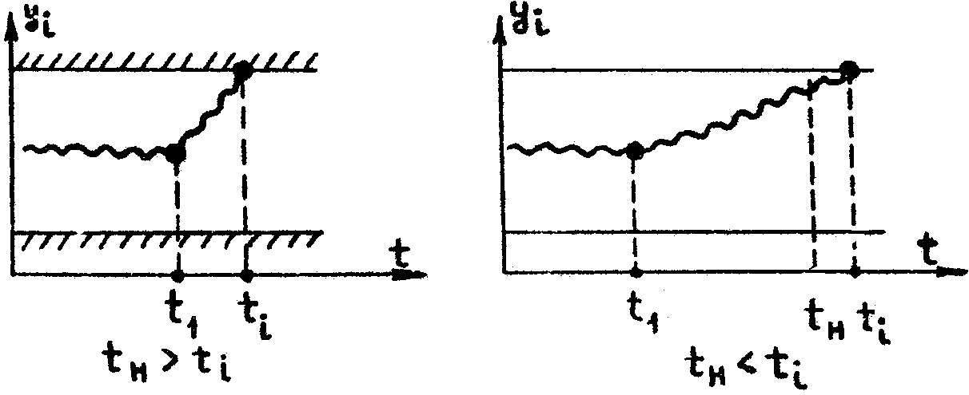
Рис. 1

Упомянутое деление отказов на внезапные и постепенные является условным в том смысле, что при эксплуатации всякому внезапному изменению параметров предшествует процесс их постепенного изменения.
Опыт эксплуатации гироскопических систем ориентации, навигации и стабилизации показывает, что доля внезапных отказов от общего числа составляет 9% для наземной аппаратуры, 22% для корабельной и 42% для ЛА. Из-за неопределенности момента возникновения внезапного отказа и его причины он представляется как случайный.
Отказы могут быть зависимыми и независимыми.
Отказы также подразделяются на:
полные – после них использование объекта по назначению невозможно до восстановления его работоспособности;
частичные – после их возникновения использование объекта по назначению возможно, но при этом значение одного или нескольких основных параметров находится вне допустимых пределов;
сбои – самоустраняющиеся отказы, приводящие к кратковременной утрате работоспособности;
перемежающиеся – многократно возникающие сбои одного и того же характера;
конструктивные – возникают из-за ошибок конструктора или несовершенства методов конструирования;
производственные – возникают из-за нарушения или несовершенства технологического процесса изготовления или ремонта объекта;
эксплуатационные – возникают из-за нарушения установленных правил эксплуатации или вследствие влияния непредусмотренных внешних воздействий.
Все объекты при изучении надежности разбивают на невосстанавливаемые и восстанавливаемые.
Под восстановлением понимают процесс обнаружения и устранения отказа с целью восстановления работоспособности объекта. Поэтому под невосстанавливаемым понимают такой объект, работоспособность которого в случае отказа не восстанавливается при обнаружении неисправности.
При анализе надежности объекта существенное значение имеет решение, принимаемое при отказе. Если в рассматриваемой ситуации восстановление работоспособности объекта из-за отказа по каким-либо причинам нецелесообразно или неосуществимо, то объект – невосстанавливаемый. И наоборот, например, система ориентации, навигации и стабилизации в случае отказа па этапе хранения относится к восстанавливаемым объектам, во время полета – к невосстанавливаемым.

1.3. Основные факторы, влияющие на надежность объекта

Надежность аппаратуры обеспечивается в процессе проектирования, изготовления и эксплуатации. При проектировании в схему и конструкцию гироскопической системы должна быть заложена определенная теоретическая надежность R_{теор}(t), в процессе изготовления получается фактическая техническая надежность объекта R_{тех}(t), и в период эксплуатации – эксплуатационная надежность R_{экс}(t).
Надежность системы определяется качеством применяемых в ней элементов, монтажа и сборки отдельных агрегатов и узлов. После изготовления аппаратуры ее надежность поддерживается правильной эксплуатацией, соответствующей транспортировкой и хранением.
Таким образом, надежность объекта при эксплуатации
R_{экс}(t) = R_{теор}(t) ∩ R_{изг}(t) ∩ R_{прим}(t).
При проектировании системы принимают во внимание:
количество применяемых деталей и их качество;
режим работы элементов и деталей;
стандартизацию элементов и деталей;
рациональность конструктивного решения.
Увеличение числа элементов и деталей в системе, как правило приводит к снижению ее надежности, если не принять специальные меры. При выборе элементов обязательно нужно учитывать их характеристики надежности. “Тяжелый” режим работы элементов может служить причиной их отказов, поэтому выбор соответствующего режима является важной задачей конструктора. Таким образом, теоретическая надежность объекта обусловливается надежностью его конструкции R_{к}(t), надежностью схемы
R_{сх}(t) и надежностью исходных элементов и деталей R_{эл}(t):
R_{теор}(t) = R_{к}(t) ∩ R_{сх}(t) ∩ R_{эл}(t).
При изготовлении системы влияние на ее надежность оказывают технология сборки и монтажа, правильность применения сортности и качества исходных материалов, контроль качества комплектующих изделий, организация контрольной службы при изготовлении системы.
Нарушение режимов технологического процесса несомненно снижает надежность системы. Таким образом, техническая надежность
R_{техн}(t) = R_{теор}(t) • R_{изг}(t), где R_{изг}(t) – надежность изготовления, определяемая технологическими отказами.
Надежность системы в эксплуатации определяется правильностью ее использования и обслуживания как во время работы, так и в процессе транспортировки, хранения, профилактики и ремонта. Большую роль играет и квалификация обслуживающего персонала. Эксплуатационная надежность
R_{экс}(t) = R_{техн}(t) • R_{пр}(t), где R_{пр}(t) – надежность применения, определяемая эксплуатационными отказами.

1.4. Основные элементы гироскопических систем ориентации,
навигации и стабилизации и структура их отказов

Гироскопические системы имеют различное назначение, устанавливаются на разнообразные ЛА, но их схемы и конструкция построены из типовых стандартных элементов. Таковыми являются: гиромоторы, исполнительные электродвигатели постоянного и переменного тока, поворотные трансформаторы, сельсины, моментные датчики и датчики угла, трансформаторы, резисторы, микросхемы, конденсаторы, редукторы, токопередающие устройства, соединительные устройства и т.д.
Примерное процентное содержание групп элементов типовой аналого-цифровой навигационно-вычислительной системы (НВС) [3] следующее: резисторы 30%, микросхемы 20%, транзисторы 5%, конденсаторы 7,5%, полупроводниковые диоды 10%, усилители 2,5%, потенциометры 3%, трансформаторы и дроссели 4%, реле и контакторы 6%, печатные платы 2%, электрические машины 2%, соединительные элементы 3%, установочные элементы 1%, коммутационные элементы 2%, редукторы 1%, прочие элементы 1%.
Электродвигатели. В эту группу входят асинхронные и синхронные гистерезисные гиродвигатели, исполнительные двигатели типа ДИД, двигатели-генераторы типа ДГ, интегрирующие двигатели типов ДИ и ИЭ и т.д.
Количественно простейшие отказы электродвигателей типа ДГ и ДИД распределяются так: завышение напряжения трогания 40%, обрывы электрических цепей в обмотках управления 40%, заклинивание ротора 20%. Для электродвигателей типа ИЭ наиболее вероятным отказом является повышение напряжения трогания (примерно 100%).
Поворотные трансформаторы. Типичные отказы поворотных трансформаторов типа МВТ характеризуются следующими цифрами: обрывы электроцепи в роторных обмотках 30%, ненадежное контактирование щеток коллектора 25%, завышение сопротивления роторной обмотки 15%, асимметрия сопротивления роторных обмоток 30%. Сельсины типа СМСМ, СГСМ чаще всего отказывают из-за увеличения люфта подшипника в корпусе (40%) в обрыва роторной обмотки (60%).
Потенциометры (как правило линейные однооборотные). Наиболее характерные отказы для потенциометров типа ПТП распределяются так: нарушение электрического контакта между движком и намоткой 70%, обрыв обмотки 30%; для потенциометров типа ППМЛ, ППМР, ППМН - ненадежное контактирование между движком и средней точкой 20%, отсутствие электрического контакта между движком и обмоткой 60%, обрыв обмотки 20%.
Полупроводниковые диоды (кремниевые): велик ток рекомбинации 74%, велико прямое напряжение 21%, дрейф 5%.
Интегральные микросхемы. Отказы в тонкопленочных интегральных микросхемах вызваны в основном ионными процессами. У полупроводниковых интегральных микросхем старение происходит только из-за нарушения технологии производства. Частые отказы происходят из-за обрывов и трещин, возникающих в результате внутренних напряжений. Отказы бывают также из-за царапин, которые могут появиться при манипуляциях пинцетом и из-за плохого травления. Результаты анализа отказов интегральных микросхем показывают, что биполярные микросхемы характеризуются так: отказы контактной системы 33%, отказы из-за металлизации 26%, фотолитографии 18%, герметичности 10%, из-за поверхностных и других дефектов 13%. Для МОП-микросхем: дефекты окисного слоя 20%, нарушения рекомендаций по применению 20%, дефекты контактных площадок 10%, корпуса 10%, фотолитография и диффузия 8%, отказы из-за металлизации и частиц 12%, другие дефекты 20%.
Резисторы и конденсаторы. Для элементов этой группы наиболее характерные отказы распределяются в следующем отношении: пробой 45%; механические обрывы 20%; замыкание выводов на корпус 5%; уменьшение сопротивления изоляции до значения, выходящего за пределы ТУ, 15%; утечки тока за пределы, допустимые ТУ, 10%; прочие причины 5%.
Реле. Для электромагнитных реле типа РЭС: обрыв обмоток питания 20%, короткое замыкание между нормально замкнутыми контактами и обмоткой 15%, замыкание контактов 15%, ненадежность контакта 50%. Данная группа включает реле различного типа: нейтральные и поляризованные, применяемые в качестве управляющих и коммутирующих элементов в гироскопических системах ориентации, навигации и стабилизации.
Переключатели. Для элементов этой группы в основном характерны механические и электрические повреждения, причем для микропереключателей соотношение отказов для указанных причин составляет соответственно 59 и 41%; для галетных переключателей – 35 и 65%; для тумблеров – 71 и 29%, для кнопок – 55 и 45%.
Для штепсельных разъемов механические повреждения составляют 81%, электрические – 19%.
Редукторы. В системах ориентации, навигации и стабилизации используют как мелкомодулькые, так и среднемодульные редукторы, для которых основной причиной отказа является люфт, возникающий в результате износа эвольвентного профиля зубьев от трения скольжения.
Шарикоподшипники. Шарикоподшипники являются основными опорами гироприборов, износ которых вызывает отказ приборов. Износ подшипников на несколько микрон может вызвать дрейф гироскопа, значительно превышающий допустимый.
Засорение подшипника продуктами окислительного износа колец и тел качения может привести к недопустимому повышению момента трения гораздо раньше, чем появятся признаки разрушения поверхностей. Таким образом, работоспособность большинства приборных подшипников качения оценивается по величине момента сил трения.

2. ОСНОВНЫЕ ПОКАЗАТЕЛИ НАДЕЖНОСТИ
НЕРЕЗЕРВИРУЕМЫХ ОБЪЕКТОВ

2.1. Показатели надежности

Для сопоставления различных объектов по надежности вводят показатели надежности. Под показателем надежности понимают количественную характеристику одного или нескольких свойств, определяющих надежность объекта.
При анализе статистических показателей надежности элементов данного класса рассматривают такую схему испытаний, когда несколько образцов работают до полного отказа.
Введем несколько понятий.
Наработка – продолжительность или объем работы, выполненный объектом. Объект может работать непрерывно или с перерывами, во втором случае учитывается суммарная наработка. Наработка может измеряться в единицах времени, например, работа АСОНиС в полете ЛА; в циклах, например, число переключений реле или число запусков газовых опор гиромотора и т.д.
Ресурс – наработка объекта от определенного момента времени до наступления предельного состояния.
Срок службы – календарная продолжительность эксплуатации объекта от определенного момента времени до предельного состояния. Под определенным моментом времени понимается время начала эксплуатации или ее возобновления после капитального ремонта.
Срок сохраняемости – продолжительность хранения объекта в определенных условиях, в течение которого сохраняются установленные показатели его качества.
Основные показатели надежности. К ним относятся:
вероятность безотказной работы P(t) объекта в интервале времени от 0 до t, т.е. вероятность того, что в пределах заданной наработки отказ объекта не возникает;
средняя наработка до отказа T_{i} – математическое ожидание (МО) наработки объекта до первого отказа (среднее время работы до отказа);
интенсивность отказов λ (t) – плотность распределения значений наработки объекта до отказа, определяемая при условии, что до рассматриваемого момента отказ не возник;
плотность распределения отказов объекта f(t) – плотность распределения значений вероятности, при которой время работы объекта до отказа окажется меньше заданного.
Вероятность безотказной работы объекта в интервале времени от 0 до t. Это наиболее универсальный показатель надежности объекта. Вероятность безотказной работы зависит от времени работы объекта, причем естественно принять, что
P(0) = 1 и P(∞) = 0
По определению, формула F(t) = P(T < t) выражает вероятность того, что время исправной работы T будет меньше рассматриваемого времени t. Таким образом, равенство F(t) = Q(t) определяет вероятность отказа объекта за время t. Следовательно, P(t) = 1 - Q(t). Тогда Q(t) = $\int_{0}^{t}{f(t)\text{dt}}$ и P(t) = $\int_{0}^{∞}{f(t)\text{dt}}$, т.е. вероятность безотказной работы P монотонно уменьшается c увеличением времени работы t (рис. 2).

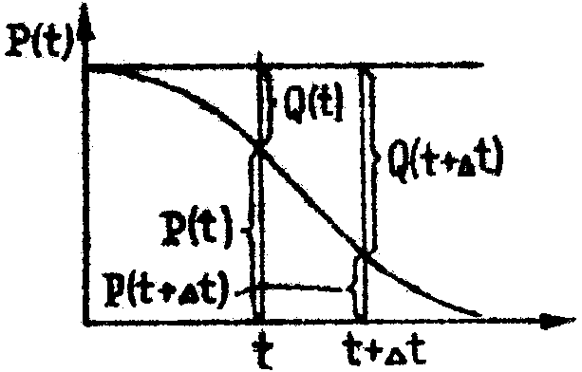

Рис. 2

Статистическая вероятность отказа объекта в заданном интервале времени
$\frac{\sum^{tΔt}{n_{i}}}{N_{0}}$,
где n_{i} – число отказавших объектов в интервале времени Δt;
N₀ – начальное число объектов;
t – время, для которого определяется q(t);
Δt – принятая продолжительность интервала времени.
Тогда
$\frac{N_{0}−\sum^{tΔt}{n_{i}}}{N_{0}}≃\frac{N_{0}−\sum^{tΔt}{n_{i}}}{N_{0}}$ . (2.1)
Временная диаграмма, поясняющая статистическое определение $\hat{P}(t)$, приведена на рис.3.
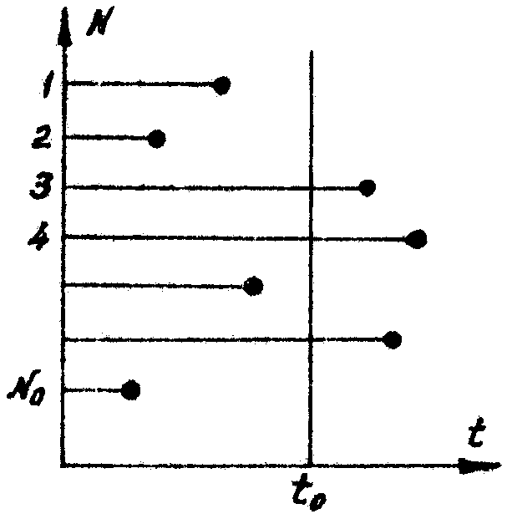

Рис. 3

Статистические вероятность отказа и вероятность безотказной работы являются самыми полными характеристиками надежности объекта. Они универсальны, дают возможность определить и оценить надежность объекта практически любой сложности, обеспечивают связь с другим статистическим материалом. Однако статистические вероятности не позволяют определить надежность объекта априорно до его изготовления. Для простейших элементов постановка эксперимента для определения $\hat{P}(t)$ не представляет затруднений и широко проводится на практике. Для систем (и даже для элементов-блоков) приходится получать вероятность безотказной работы расчетным путем, так как статистические испытания слишком дорогие.
Средняя наработка до отказа $T_{1}=\int_{0}^{∞}{t⋅f(t)\text{dt}}$.
Если в результате многочисленных испытаний было получено N₀ значений реализаций времени работы до отказа T_{i}, то его статистическое значение (рис. 4) определится так:
${\hat{T}}_{1}=\frac{1}{N_{0}}\sum_{1}^{N_{0}}{T_{1i}}$ . (2.2)
Очевидно, что чем больше величина N₀, тем точнее результат.

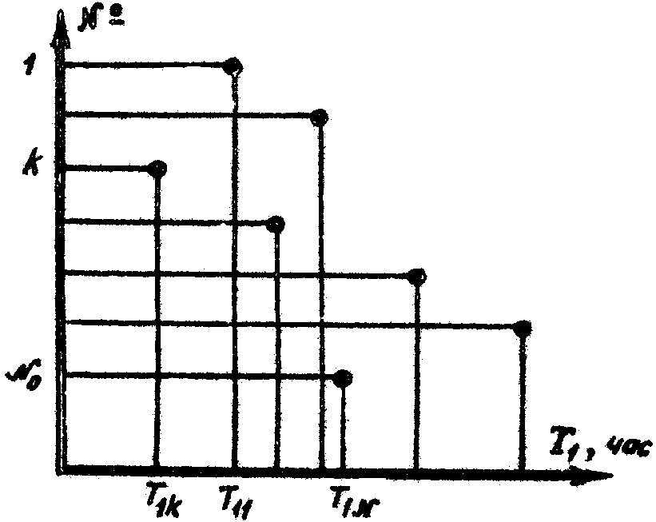

Рис. 4

Показатель T₁ достаточно удобный, он наглядно позволяет судить о надежности элемента. Однако, являясь МО случайной величины, он недостаточно полно характеризует ее. Величина T₁, очень удобна для характеристики надежности простейших элементов и систем одноразового действия.
Интенсивность отказа объекта в момент времени t. Ее значение довольно просто находится экспериментальным путем (рис. 5). Пусть N – число объектов, исправно работающих к моменту времени t, Δn(t) – число объектов, отказавших в интервале времени t ÷ (t + Δt). Тогда
$\hat{λ}(t)≃\frac{Δn(t)}{N(t)Δt}$ . (2.3)
Экспериментальная зависимость λ(t) представлена на рис. 6. На участке от 0 до t₁ характеристика резко уменьшается. Это происходит вследствие выхода из строя элементов, имеющих технологические дефекты. Этот отрезок времени называют периодом приработки. По его окончании величина интенсивности отказа в интервале времени t₁ ÷ t₂ сохраняется практически постоянной. Отказы здесь определяются чисто случайными причинами. Этот отрезок характеристики соответствует нормальной работе элемента. Участок от t₂ до ∞, на котором снова начинается рост интенсивности отказов, определяется электрическим и механическим износом, т.е. наступлением предельного состояния.
В настоящее время существуют специальные справочники-таблицы
λ₀ - характеристик основных элементов, в которых приведены значения интенсивности отказов, определенные в лабораторных условиях при нормальных климатических условиях (см. приложение).
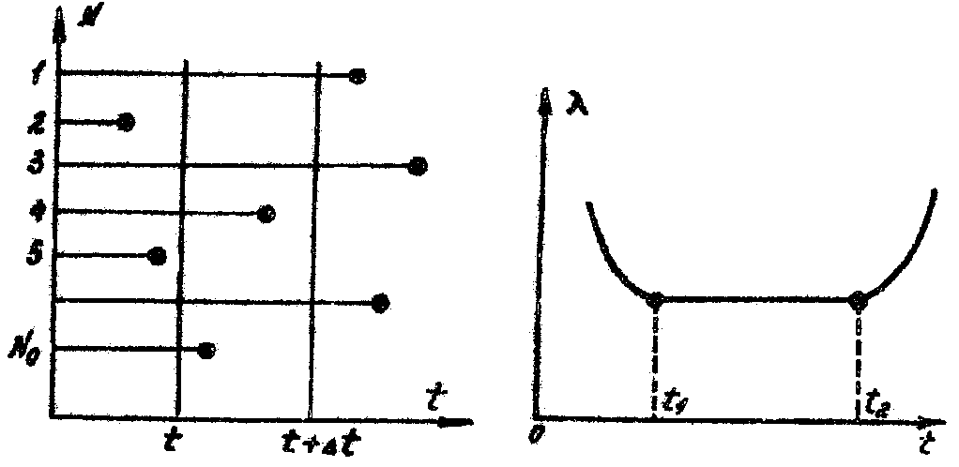

Рис. 5 Рис. 6

Плотность распределения отказов объектов. Статистическое определение плотности распределения отказов
$\hat{f}(t)=\frac{Δn(t)}{N(0)Δt}$, (2.4)
где n(t) – число объектов, отказавших к моменту времени t;
N(0) – число объектов, исправных в начальный момент времени (t₀ = 0);
Δn(t) – число объектов, отказавших в интервале времени [t ÷ (t + Δt)].
Эта характеристика в основном применяется для объектов одноразового действия. Величина f(t) характеризует элементы до их первого отказа и дает возможность подсчитать число запасных (Δn) элементов.
Число запасных элементов
Δn = f(t) N₀ Δt . (2.5)

2.1.1. Аналитические зависимости между основными показателями надежности
1) Связь между P(t) и T₁. Связь между P(t) и f(t) имеет вид f(t) = $−P^{'}(t)$. Тогда среднее время работы элемента до отказа как МО времени безотказной работы определиться так:
$T_{1}=\int_{0}^{∞}{t⋅f(t)\text{dt}=−\int_{0}^{∞}{t⋅P^{'}(t)}\text{dt}=−t⋅P(t)\int_{0}^{∞}{+}}\int_{0}^{∞}{P(t)\text{dt}=\int_{0}^{∞}{P(t)}}\text{dt}$.
Следовательно,
$T_{1}=\int_{0}^{∞}{P(t)\text{dt}}$. (2.6)
2) Связь между P(t) и λ(t). К моменту времени t исправно работают
N(t) = P(t) N₀ элементов. К моменту t + Δt исправно работают
N(t + Δt) = P(t + Δt) N₀ элементов.
Откуда Δn(t) = N(t) – N(t + Δt) = N₀ [P(t) – P(t + Δt)].
Тогда $\hat{λ}(t)≃\frac{Δn(t)}{NΔt}≃\frac{[P(t)−P(t+Δt)]}{P(t)Δt}$.
Переходя к пределу
$λ(t)=\underset{Δt→0}{\text{lim}}\frac{P(t)−P(t+Δt)}{P(t)Δt}=−\frac{P^{'}(t)}{P(t)}=−\frac{Q^{'}(t)}{P(t)}=\frac{f(t)}{P(t)}$. (2.7)
Проинтегрировав последнее выражение в пределах от 0 до t, получим
$P(t)=e^{−\int_{0}^{t}{λ(t)\text{dt}}}$. (2.8)
3) Связь между T₁ и λ(t). По определению
$T_{1}=\int_{0}^{∞}{P(t)}\text{dt}=\int_{0}^{∞}{e^{−\int_{0}^{t}{λ(t)\text{dt}}}}\text{dt}$. (2.9)
4) Связь между f(t) и λ(t). Из ранее выведенного f(t) = λ(t) P(t), т.е.
$f(t)=λ(t)⋅e^{−\int_{0}^{t}{λ(t)\text{dt}}}$. (2.10)

2.2. Теоретические законы безотказности

Знание теоретических законов распределения P(t) позволяет прогнозировать надежность элементов и системы. Ниже рассмотрены наиболее распространенные теоретические законы.
Экспоненциальный закон безотказности. Практика показала, что для элементов, прошедших период приработки и функционирующих в тяжелых условиях под воздействием механических и климатических нагрузок, отказы происходят только в случайные моменты времени и среднее значение числа отказов одинаково для равных по длительности периодов работы. Математически вероятность безотказной работы таких элементов в интервале времени от 0 до t определяется экспоненциальной формулой
$P(t)=e^{−λ_{1}t}1−λ_{1}t$, (2.11)
где λ₁ – параметр закона, который называется интенсивностью или плотностью потока событий.
Вероятность отказа элемента
$Q=1−e^{−λ_{1}t}λ_{1}t$ при t << T₁, λ₁t < 0,1 . (2.12)
Плотность распределения отказов элемента (рис. 7)
$f(t)=λ_{1}e^{−λ_{1}t}$. (2.13)
Интенсивность отказов (см. рис. 7)
λ₁(t) = f(t)/P(t) = λ . (2.14)

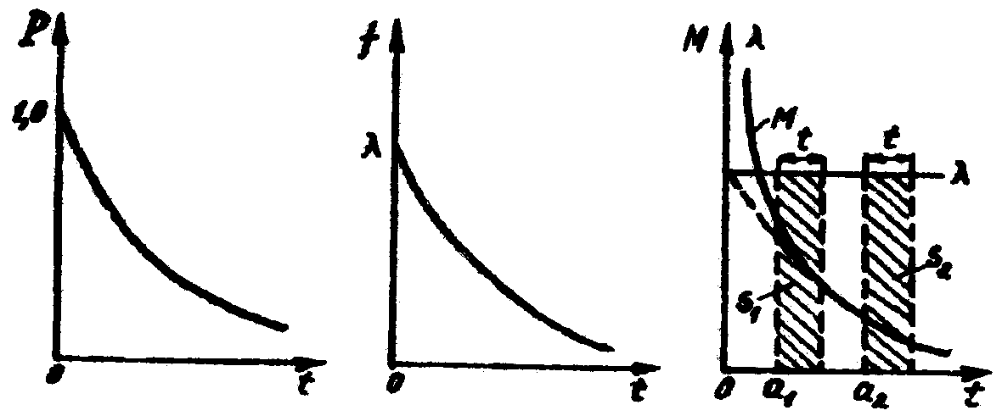
Рис. 7

Независимость интенсивности отказов от времени составляет главную особенность экспоненциального закона, для которого удовлетворяются начальные условия P(0) = 1, Q(0) = 0 (см. рис. 7).
Зависимость между величиной средней наработки до отказа T₁ и интенсивностью отказа λ для экспоненциального закона выразится формулой
$T_{1}=\frac{1}{λ}$; ($T_{1}=\int_{0}^{∞}{e^{−λt}\text{dt}}$). (2.15)
Начальный момент второго порядка
$α_{2}=\int_{0}^{∞}{t^{2}⋅e^{−λt}\text{dt}=}2\frac{1}{λ^{2}}=2T_{1}^{2}$.
Тогда среднее квадратичное отклонение времени отказа
$σ=\sqrt{α_{2}−T_{1}^{2}}=T_{1}=\frac{1}{λ}$.
Следовательно, для экспоненциального закона отношение МО времени безотказной работы к среднему квадратичному отклонению
$K=\frac{T_{1}}{σ}=1$. (2.16)
Нормальный закон безотказности. Нормальный закон распределения времени безотказной работы элементов справедлив для случаев, когда доля внезапных отказов весьма мала, т.е. для элементов, работающих в благоприятных условиях эксплуатации.
Основными характеристиками безотказной работы элемента при нормальном законе безотказности являются:
1) вероятность безотказной работы элемента
$P(t)=\frac{1}{σ\sqrt{2π}}\int_{0}^{∞}{e^{−\frac{(t−T)^{2}}{2σ^{2}}}dτ}$, или P(t) = 0,5$−Φ\left(\frac{t−T}{σ}\right)$, (2.17)
где T и σ – параметры закона МО и среднее квадратичное отклонение (СКО);
$Φ\left(\frac{t−T}{σ}\right)$ - нормированная функция Лапласа;

2) вероятность отказов
Q(t) = 0,5 + $Φ\left(\frac{t−T}{σ}\right)$; (2.18)
3) плотность распределения отказов
$f(t)=\frac{1}{σ\sqrt{2π}}e^{−\frac{(t−T)^{2}}{2σ^{2}}}$ (2.19)
4) интенсивность отказов
$λ(t)=\frac{1}{σ\sqrt{2π}}e^{−\frac{(t−T)^{2}}{2σ^{2}}}\frac{1}{0,5−Φ\left(\frac{t−T}{σ}\right)}$. (2.20)
Нормальный закон безотказности применим для оценки безотказности элемента в том случае, если МО значительно больше СКО (T >> σ), например, при $T≥4σ$. В последнем случае реализуются начальные условия $P(0)≃1$, $Q(0)≃0$.
При нормальном законе безотказность функционирования элемента в значительной степени зависит от предшествующей работы элемента, причем безотказность быстро уменьшается с увеличением времени работы элемента (рис. 8).

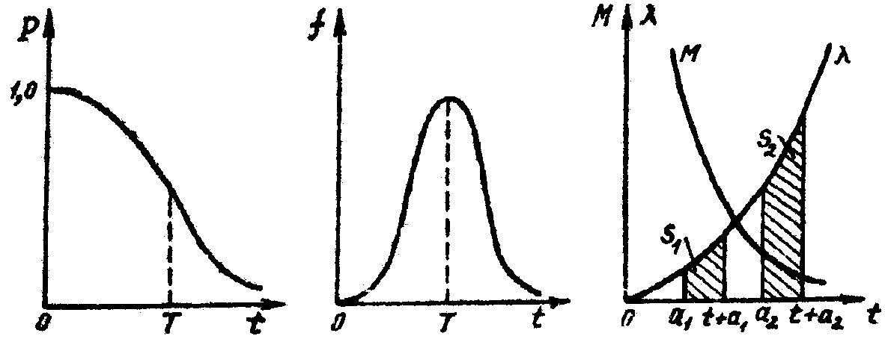

Рис. 8

Нормальный и экспоненциальный законы характеризуют два крайних случая влияния предшествующей работы элемента на его безотказность в будущем. В практике наиболее характерен промежуточный случай. Этому в наибольшей степени отвечают законы безотказности, основанные на распределении Вейбулла и гамма-распределении.
Закон безотказности Вейбулла справедлив при изучении прочности и долговечности механических и электромеханических устройств, электронных ламп. Для подшипников, потенциометров, гироскопических устройств, а также силовых двигательных устройств этот закон справедлив с достаточной для практики степенью точности.
Основными показателями надежности для закона безотказности Вейбулла являются:
1) вероятность безотказности
$P(t)=e^{−\frac{t^{ν}}{T_{2}}}$; (2.21)
2) вероятность отказа
$Q(t)=1−e^{−\frac{t^{ν}}{T_{2}}}$; (2.22)
3) плотность распределения отказов
$f(t)=\frac{ν⋅t^{ν−1}}{T_{2}}⋅e^{−\frac{t^{ν}}{T_{2}}}$; (2.23)
4) интенсивность отказа
$λ(t)=\frac{ν⋅t^{ν−1}}{T_{2}}$, (2.24)
где ν и T₂ – параметры данного закона.
Для распределения закона Вейбулла выполняются начальные условия безотказности P(0) = 1 и Q(0) = 0.
МО времени безотказной работы элемента рассчитывается путем вычисления интеграла
$T_{1}=\int_{0}^{∞}{\frac{ν⋅t^{ν}}{T_{2}}}⋅e^{−\frac{t^{ν}}{T_{2}}}\text{dt}$. (2.25)
С использованием подстановки $x=\frac{t^{ν}}{T_{2}}$ вычисление интеграла приводится к формуле
$T_{1}=T_{1^{1ν}}⋅Γ\left(\frac{1}{ν}+1\right)$, (2.26)
где $Γ(\frac{1}{ν}+1)$- гамма-функция.
Следовательно, параметр закона T₂ не является МО времени безотказной работы элемента, т.е. T₂ ≠ T₁.
Аналогично этому среднее квадратичное отклонение
$σ^{2}=T_{2}^{2ν}⋅\left[Γ\left(\frac{2}{ν}+1\right)−Γ^{2}\left(\frac{1}{ν}+1\right)\right]$.
Характеристики безотказности на основе закона распределения Вейбулла приведены на рис. 9.

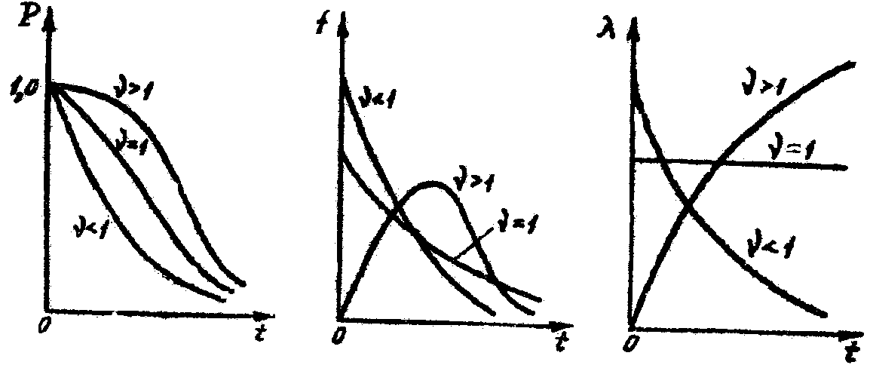

Рис. 9

При оценке безотказности элемента этот закон удобен тем, что позволяет соответствующим выбором параметров ν и T₂ аппроксимировать статистические данные об отказах с учетом влияния предшествующей работы элемента. В частном случае, при ν = 1, закон распределения Вейбулла переходит в экспоненциальный. С увеличением ν степень влияния предшествующей работы возрастает.

3. ПОКАЗАТЕЛИ НАДЕЖНОСТИ ЭЛЕМЕНТОВ
АВТОМАТИЧЕСКИХ СИСТЕМ ОРИЕНТАЦИИ, НАВИГАЦИИ
И СТАБИЛИЗАЦИИ

3.1. Влияние условий эксплуатации и режимов работы
на безотказность элементов

АСОНиС и их отдельные элементы при эксплуатации находятся под воздействием различных факторов, которые обычно называют нагрузками. По физической природе нагрузки можно разделить на:
механические (вибрации, удары, постоянно действующие ускорения);
климатические (температура, влажность, влага, атмосферное давление, солнечная радиация, пыль, песок);
электрические (ток, напряжение, рассеиваемая мощность);
радиоактивные (поток нейтронов, гамма-лучей).
Значения механических нагрузок при работе систем на различных объектах приведены в таблице.

Объект | Вибрация | Удар | Постоянно действующее ускорение
Пилотируемый ЛА | f = (0÷2000) Гц  h = 1,8  a = 10g | a = (15÷30)g | a_{x} = (0,4÷0,8)g  a_{z} = (0,5÷1,5)g  a_{y} = (2÷10)g
Беспилотный ЛА | f = (0÷2000) Гц  a = (1÷45)g | a = (10÷100)g | a = (1÷150)g

В результате воздействия механических нагрузок отказы АСОНиС имеют следующий характер: смешение скользящих и вращающих деталей и узлов, обрыв элементов; разрушение элементов конструкции и монтажа; порождение ошибок в работе приборов – уходы гироскопов, непроизвольное вращение двигателей в обесточенном состоянии и т.д.
На рис. 10 в качестве примера показано влияние механических воздействий на интенсивность отказа паяного соединения монтажного провода и штыря ШР.
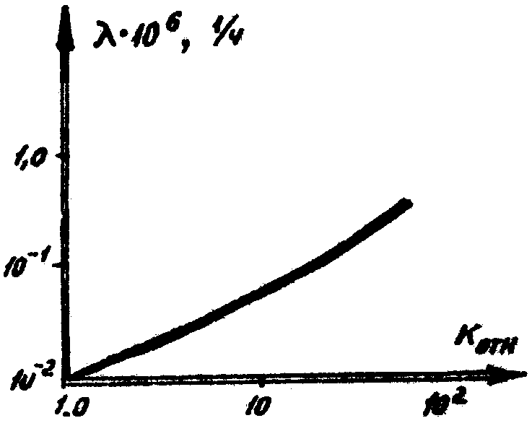

Рис. 10

Обычно влияние механических нагрузок на надежность элемента учитывают введением поправочного коэффициента, на который умножается номинальная величина интенсивности отказа λ₀. Так, для бортовой приборной аппаратуры пилотируемых ЛА принято K_{B} = 2.
Климатические нагрузки. Бортовые приборы АСОНиС работают в условиях Земли, космоса и подвержены воздействию соответствующих климатических условий. Если бортовая аппаратура будет работать в условиях Земли, то окружающая среда характеризуется температурой от
-60°С до +70°С. Нормальными условиями по влажности считаются:
R = 50÷80% при t= 25°С. Тропические условия: R = 98% при t= 40°С.
Атмосферное давление и вакуум зависят от высоты полета ЛА.
Действие пыли. Примерно 70% пыли имеет неорганическое происхождение. Это шероховатые неровные частицы кварца и полевого шпата. Средний диаметр пылинок равен 20 мкм. Концентрация пыли убывает с высотой по экспоненциальному закону (у поверхности Земли в 1 см³ примерно 100 пылинок, на высоте 1500 м в 1 см³ - 1 пылинка).
В результате воздействия климатических нагрузок отказы элементов бывают такими: изменение значений электрических констант R, С, L (для меди и алюминия температурный коэффициент сопротивления составляет 0,4% на 1°С, т.е. при Δt = 80°C ΔR = 30%); размягчение или снижение эластичности изоляции; уменьшение поверхностного и объемного сопротивления изоляции; замерзание движущихся частей; размыкание и замыкание контактов из-за коробления; изменение прочности конструкционных элементов; потеря смазками своих свойств и, как следствие, чрезмерный механический износ; короткие замыкания из-за ухудшения изоляционных характеристик воздуха с изменением высоты.
На рис. 11 представлены зависимости интенсивности отказов резистора и германиевого диода от температуры.
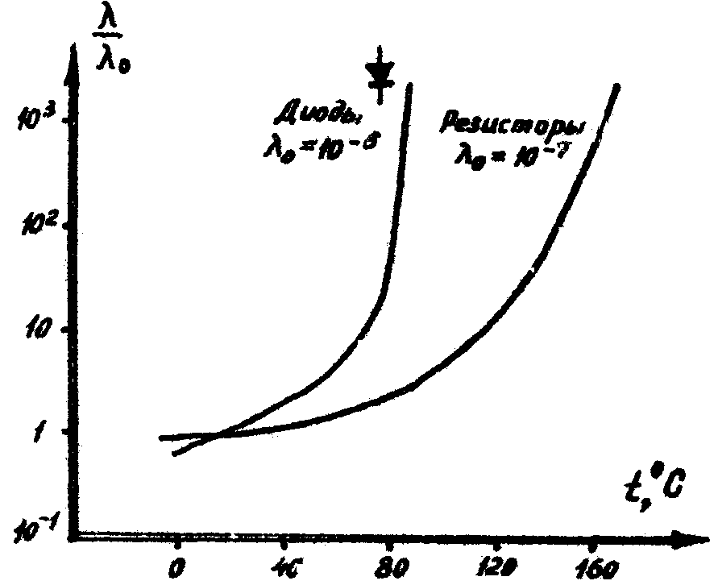

Рис. 11

Электрические нагрузки. Электрические нагрузки определяют режим работы элемента. Часто режим работы элемента характеризуется коэффициентами электрической нагрузки: коэффициентом нагрузки по току $K_{I}=\frac{I_{Т}}{I_{\text{НОМ}}}$, коэффициентом нагрузки по напряжению $K_{U}=\frac{U_{Т}}{U_{\text{НОМ}}}$ и коэффициентом нагрузки по мощности $K_{P}=\frac{P_{Т}}{P_{\text{НОМ}}}$. (3.1)
Характерными причинами отказов элементов из-за воздействия электрических нагрузок являются обрыв элементов из-за перегорания и короткое замыкание в результате пробоя.
В установившемся режиме работы действительное значение электрической нагрузки близко к расчетному, всегда меньшему, чем номинальное. В переходных режимах значение нагрузки может в несколько раз превышать расчетное. Это обстоятельство характерно для моментов включения и выключения системы. На рис. 12 показана примерная зависимость интенсивности: отказов от числа включений системы. Для приближенной оценки интенсивности отказов от частоты циклов “включение - выключение” используется формула
$λ_{f}=λ_{0}⋅\left[1+\frac{λ_{1}}{λ_{0}}⋅f\right]$, (3.2)
где λ₀ – интенсивность отказов при непрерывной работе;
λ₁ – интенсивность отказов за один цикл;
f – частота циклов “включение - выключение” в течение одного часа.

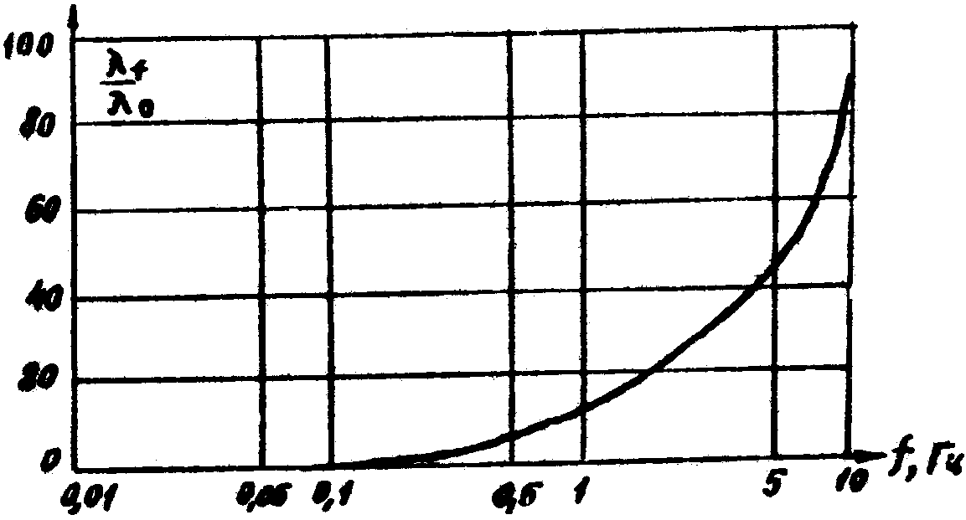

Рис. 12

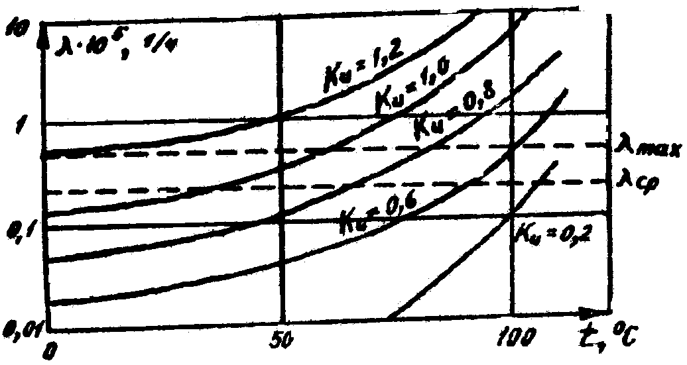

Рис. 13

Все переходные процессы, происходящие при включении аппаратуры, можно разлепить на шесть групп: электрические, электротермические (характерны для электронно-вакуумных приборов), электромеханические, тепловые, поверхностно-влажностные и объемно-влажностные.
Примерный вид зависимости интенсивности отказов конденсаторов от коэффициента нагрузки по напряжению и температуре показан на рис. 13. Аналогично K_{В} вводят коэффициент K_{Н}.
Радиоактивное излучение. Наибольшее влияние на электронные схемы оказывают нейтроны и γ-лучи. Нейтроны оцениваются интегральным потоком Ф_{Н}, измеряемым в α-частиц/с*м², γ-лучи оцениваются мощностью дозы P_{γ}, измеряемой в Р/с. В значительной степени сказывается влияние радиации на работоспособность полупроводников, изменяющих в результате облучения свою кристаллическую структуру. Так, при мощности дозы
P_{γ} = 10⁵ ÷ 10⁶ Р/с полупроводники перестают удовлетворять ТУ. При
P_{γ} = 10⁸ ÷ 10¹⁰ Р/с у 10 Р/с наблюдаются ложные срабатывания реле, утечки и пробои изоляции (временная потеря работоспособности). Полная потеря работоспособности наступает при P_{γ} = 10¹⁰ ÷ 10¹² Р/с или при
Ф_{Н} = 10¹¹ ÷ 10¹⁵ α-частиц/с*м² (поражает обслуживающий персонал).

3.2. Надежность некоторых элементов АСОНиС

Резисторы обычно составляют около половины всех элементов электрической схемы аппаратуры. Так как надежность резисторов прямо пропорциональна длине проводящего слоя и обратно пропорциональна его сечению, то наибольшей надежностью обладают не проволочные резисторы, например ВС или МЛТ, которые часто делают нарезными. Нарезка уменьшает сечение и удлиняет проводящий элемент, поэтому не следует использовать этот тип резисторов с номиналами более 0,5 МОм.
При эксплуатации резисторов в цепях постоянного тока процессы необратимого изменения активного сопротивления протекают быстрее, чем в цепях переменного тока (в 1,5 ÷ 4 раза). При импульсных нагрузках срок службы нарезных резисторов снижается (в 2 ÷ 12 раз), нагрузка равна сумме постоянного напряжения и импульса, и для повышения надежности рассеиваемая на резисторах средняя мощность должна быть в несколько раз ниже номинальной.
Коэффициент нагрузки резисторов всех типов K_{Н} рекомендуется рассчитывать по формуле
$K_{Н}=\frac{P_{=}+P_{\text{\sim }\text{эф}}+P_{\text{им}\text{.}\text{ср}\text{.}}}{P_{\text{доп}\text{.}}}$, (3.3)
где P₌ - мощность постоянного тока, рассеиваемая в рабочем режиме;
P_{~эф} – эффективная мощность переменного тока, рассеиваемая резистором в рабочем режиме;
P_{им.ср.} – среднее значение мощности, рассеиваемой резистором в рабочем импульсном режиме;
P_{доп.} – допустимое по ТУ значение рассеиваемой резистором мощности.
Зависимость поправочного коэффициента интенсивности отказов резистора МЛТ приведена на рис. 14.
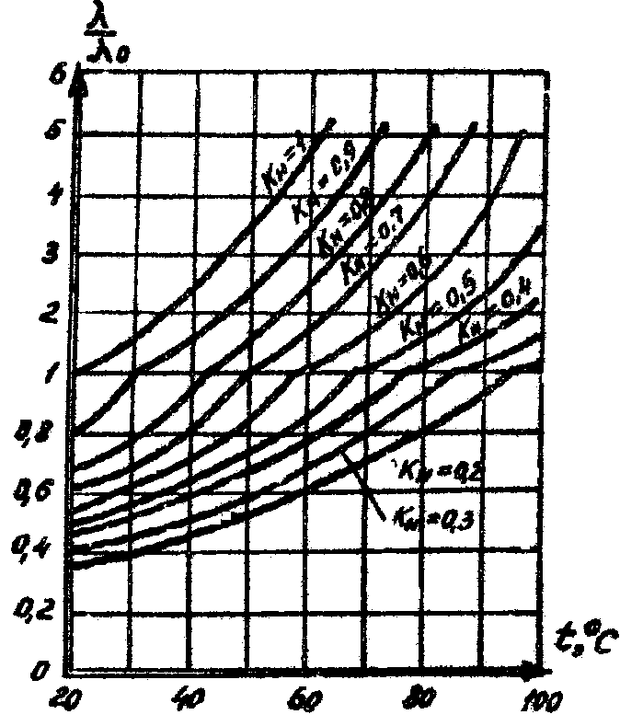
Рис. 14
Полупроводниковые диоды. Электрический режим полупроводникового диода определяется приложенным к нему напряжением и протекающим в его цепи током.
Электрический режим для полупроводникового диода характеризуется коэффициентами нагрузки, определяемыми по выпрямленному току и обратному напряжению:
$K_{I}=\frac{I_{\text{РАБ}\text{.}}}{I_{\text{ДОП}\text{.}}}$; (3.4)
$K_{U}=\frac{U_{\text{ОБР}\text{.}}}{U_{\text{ОБР}\text{.}\text{ДОП}\text{.}}}$. (3.5)
Зависимость поправочного коэффициента интенсивности отказов германиевых диодов приведена на рис. 15.
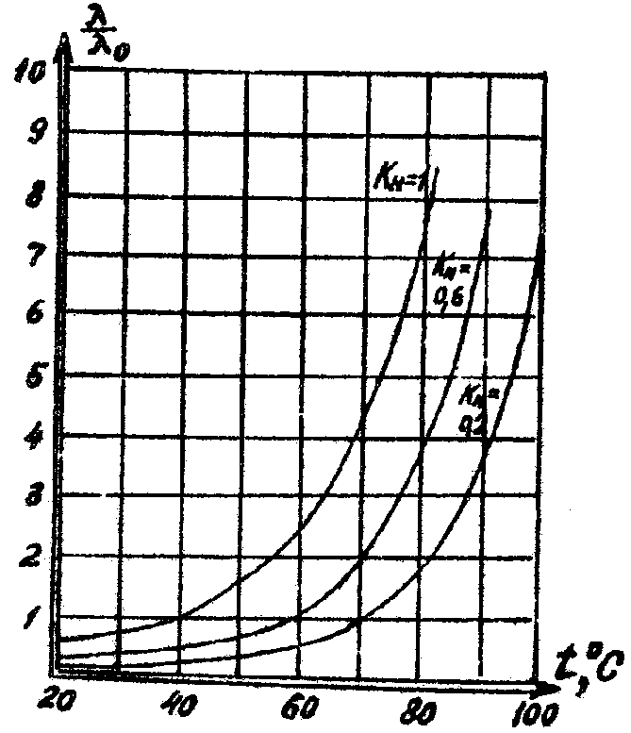

Рис. 15
Транзисторы. Допустимая мощность рассеивания с коллектора с учетом температурных условий окружающей среды рассчитывается по формуле
$P_{t_{0}}=P_{\text{max}}⋅\frac{t_{n\text{max}}−t_{\text{ок}}}{t_{n\text{max}}−{\text{20}}^{∘}C}$, (3.6)
где t_{ок} – температура окружающей среды;
t_{n max} – наибольшая температура коллекторного перехода;
P_{max} – наибольшая мощность, рассеиваемая коллектором при t = 20ºC.
Коэффициент нагрузки для транзисторов
$К_{Н}=\frac{I_{\text{ВХ}}⋅U_{\text{ВХ}}+I_{К}⋅U_{К}}{P_{t_{0}\text{доп}\text{.}}}$, (3.7)
где I_{вх}U_{вх} – входная мощность в рабочем режиме;
I_{к}U_{к} – мощность, рассеиваемая коллектором в рабочем режиме;
P_{to доп.} – допустимая по ТУ мощность рассеивания с учетом температуры окружающей среды и давления в рабочем режиме.
Коэффициент электрической нагрузки К_{Н} особенно сильно влияет на интенсивность отказов после достижения некоторого критического значения, связанного с температурой окружающей среды экспериментальным соотношением
$К_{\text{НКР}}=\text{exp}\left\{\left.−3⋅\frac{t_{0}−{\text{25}}^{∘}C}{t_{\text{max}}−{\text{25}}^{∘}C}\right\}\right.$, (3.8)
где t_{max} – наибольшая допустимая по ТУ температура окружающей среды.
Коэффициент усиления транзистора подчиняется в основном нормальному закону распределения.
Зависимость поправочного коэффициента интенсивности отказов германиевых (1) и кремниевых (2) полупроводников приборов представлена
рис. 16.
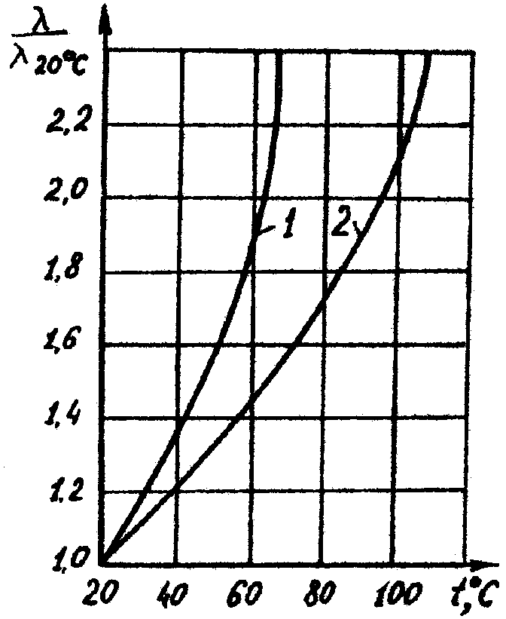
Рис. 16

Конденсаторы. Наиболее характерный отказ у элементов этой группы - пробой диэлектрика. Керамические конденсаторы КПК, КТК, КДК довольно стабильны при изменениях температуры, но ненадежны при влажности свыше 90%. Поэтому в условиях повышенной влажности применяют герметизированные керамические конденсаторы КГК. Среди слюдяных конденсаторов наибольшей надежностью обладают конденсаторы ОКСО. В условиях повышенной влажности стабильно работают конденсаторы СГМ и КСГ.
В цепях с широким частотным диапазоном, когда недопустимы утечки тока, используют пленочные конденсаторы. Основным недостатком этих конденсаторов является их низкая теплостойкость (до +70°С). В настоящее время появляются конденсаторы с лавсановым и фторопластовым диэлектриком с повышенной теплостойкостью (до +250°С).
Для конденсаторов коэффициент нагрузки К_{Н} определяется по напряжению
$К_{Н}=\frac{U_{Т}}{U_{\text{ДОП}}}$. (3.9)
За фактическое (рабочее) напряжение принимается постоянное (U₌), переменное (U~) или импульсное (U_{имп}) напряжение в зависимости от режима эксплуатации. В общем случае
$K_{Н}=\frac{U_{=}+U_{\text{\sim }}+U_{\text{имп}\text{.}}}{U_{\text{доп}\text{.}}}$. (3.10)
Значение рабочего напряжения существенно влияет на интенсивность отказов. При К_{Н} (диэлектрик – бумага, слюда, керамика, пленка) λ возрастает в 10 ÷ 100 раз.
Испытаниями было установлено так называемое “правило 10°С”: увеличение окружающей температуры на каждые 10°С (в пределах рабочего диапазона) вызывает уменьшение срока службы конденсатора на 50%.
Установлено, что повышение частоты переменного напряжения ускоряет процесс старения и повышает интенсивность отказов. Так же воздействуют и импульсные нагрузки.
Зависимость значений поправочного коэффициента интенсивности отказа конденсаторов типа ЭТО от температуры изображена на рис 17.
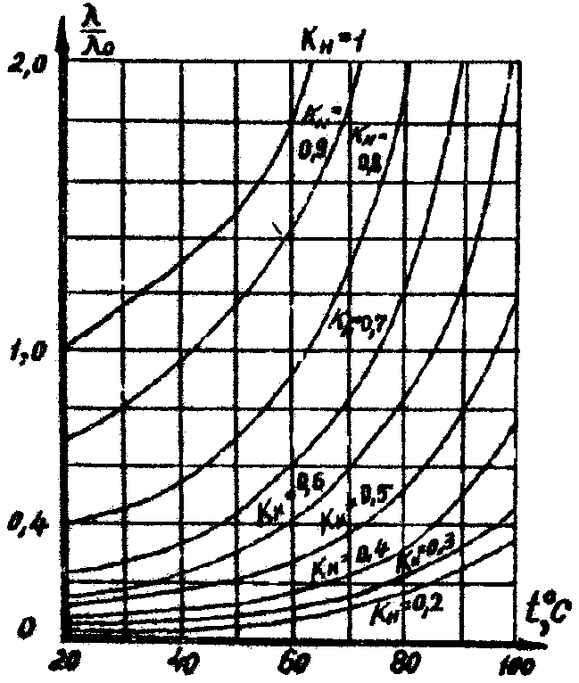

Рис. 17

Реле. Надежность реле в основном определяется режимом работы (коэффициентом нагрузки и частотой срабатывания). Влияние режима работы на интенсивность отказов реле выражается эмпирической зависимостью
λ_{р} = λ_{ро} + Δλ_{к} η_{к} n_{т}, (3.11)
где λ_{р} – интенсивность отказов реле в работе;
λ_{ро} – интенсивность отказов при нормальных режимах;
Δλ_{к} – увеличение интенсивности отказов одного контакта реле, зависящая от частоты срабатывания;
η_{к} – поправочный коэффициент, учитывающий плотность тока контакта;
n_{т} - число действующих контактов.
Коэффициент нагрузки для реле
$К_{I}=\frac{I_{К_{\text{РАБ}}}}{I_{К_{\text{ДОП}}}}$, (3.12)
где I_{К РАБ} – рабочий ток, протекающий через контакты реле;
I_{К ДОП} – допустимое значение тока по ТУ для данного типа реле.
Реле РСМ, РЭС и РМУ имеют более высокую надежность по сравнению с другими типами. При работе в условиях повышенной влажности применяют герметизированные реле. Для повышения надежности принимают К_{Н} ≤ 0,6.
Штепсельные разъемы (ШР). Основные причины отказов – слипание и сваривание контактов, электротермический износ, вызванный испарением контактного материала в месте электрического разряда. Коэффициент нагрузки ШР рассчитывается по току:
$К_{I}=\frac{I_{Т}}{I_{\text{ДОП}\text{.}}}$, (3.13)
где I_{Т} – рабочий ток на один задействованный контакт;
I_{ДОП.} – допустимое значение тока по ТУ.
В настоящее время не определена зависимость интенсивности отказов ШР от воздействия окружающих условий, поэтому используют только поправку на коэффициент вибрации.
Шарикоподшипники. Во многих современных высокоточных механизмах отказ шарикоподшипников наступает задолго до усталостного разрушения их деталей. Причины такого отказа – превышение предельного момента трения, потеря точности вращения ротора, тепловые деформации, нарушение установленного предварительного натяга, увеличение осевого и радиального смешения центра ротора и т.д. В расчете на надежность и долговечность приборных шарикоподшипников при различных параметрах вибрации исходят из следующих соображений:
1. Так как интенсивность окислительного износа рабочих поверхностей качения зависит от значения контактных напряжений, то при оценке работоспособности шарикоподшипников по величине момента сил трения может быть использовано уравнение долговечности
$σ_{0N}=1,\text{34}⋅β_{к}⋅σ_{−1}⋅{\left(\frac{N_{Б}}{N}\right)}^{K}$, (3.14)
где σ_{0N} – частный предел выносливости при числе циклов N напряжений;
σ₋₁ – предел выносливости при изгибе вращающегося образца при базовом числе циклов напряжений N_{Б} = 10⁷;
β_{к} – коэффициент, зависящий от выбранного критерия оценки работоспособности подшипника, условий смазки и т.д., определяется экспериментально.
При оценке работоспособности по усталостному выкрашиванию β = 1, К – постоянный коэффициент. При оценке работоспособности по моменту сил трения К ≈ 0,1.
2. Распределение значений вероятности выхода подшипников из строя подчиняется закону Вейбулла
$Q(t)=1−e^{−\frac{t^{ν}}{T_{2}}}$. (3.15)
Здесь Q(t) – вероятность преждевременного выхода из строя подшипника до достижения срока службы t или числа циклов N, ν и T₂ – параметры распределения (при изготовлении данной партии подшипников неизвестны).
С помощью этого уравнения устанавливают соотношение между расчетными сроками службы t и медианами распределений (t_{m} – долговечность средняя (медианная) для 50% подшипников данной партии) t_{m} с учетом заданной вероятности Q₃(t) преждевременного выхода подшипника из строя:
$\frac{t_{m}}{t}=x={\left[\frac{\text{lg}0,5}{\text{lg}p(t)}\right]}^{\frac{1}{ν}}$, (3.16)
где x – фактор надежности;
P(t) = 1 – Q(t) – надежность работы подшипника в течение времени t.
3. Утрата работоспособности в шарикоподшипнике в течение расчетного срока службы выражается в постепенном увеличении момента сил трения или зазора между элементами подшипника, причем по достижении предельного значения M_{тр} = M_{пр} подшипник признается непригодным. Значение M_{пр} известно из характеристик проектируемого прибора.
Для каждого отдельного подшипника зависимость изменения момента сил трения при эксплуатации от времени является случайной функцией. Каждая из частных реализаций случайных функций отдельных подшипников одного типоразмера при одинаковых условиях нагрузки колеблется около некоторой усредненной неслучайной функции времени. Пусть эта неслучайная функция имеет вид
$M_{\text{СР}}=M_{0Н}+l⋅t^{m}$, (3.17)
где $M_{\text{СР}}=\frac{1}{n}⋅\sum_{1}^{n}{M_{i}}$- среднее значение момента сил трения в партии шарикоподшипников в момент времени t;
M_{0Н} – начальное среднее значение момента сил трения;
M_{i} – момент сил трения i-го подшипника;
l, m – коэффициенты, определяемые экспериментально.
По результатам измерений момента сил трения в подшипниках в процессе их эксплуатации или испытаний на долговечность в моменты t₁ и t₂ может быть составлена система уравнений
${ΔM}_{\text{ср}1}=l_{1}⋅t_{1}^{m_{1}}$;
${ΔM}_{2}=l_{1}⋅t_{2}^{m_{1}}$,
где ΔM_{ср1} и ΔM_{ср2} – МО отклонений момента сил трения для всех n подшипников испытываемой партии в моменты времени t₁ и t₂ от начального МО момента сил трения при t = 0, т.е. в момент изготовления партии.
Решая систему, находят параметры l₁ и m₁, кривой
${ΔM}_{\text{ср}}=l_{1}⋅t^{m_{1}}$, (3.18)
которая описывает изменение во времени момента сил трения условного i-го подшипника (рис. 18). При этом в каждый момент времени t отклонение момента сил трения у r_{об} подшипников превышает или равно ΔM_{ср}. Кривая (3.18) не учитывает случайного разброса значений момента трения. Поэтому составляют уравнение
${ΔM}_{i}={ΔM}_{\text{срi}}+C⋅σ_{i}$, (3.19)
где $σ_{i}=\sqrt{\frac{\sum_{1}^{n}{{\left(M_{i}−M_{\text{СР}}\right)}^{2}}}{n−1}}$- средние квадратичные отклонения момента
сил трения подшипников данной партии;
C – некоторая константа (рекомендуемые значения C = 1 ÷ 1,5).

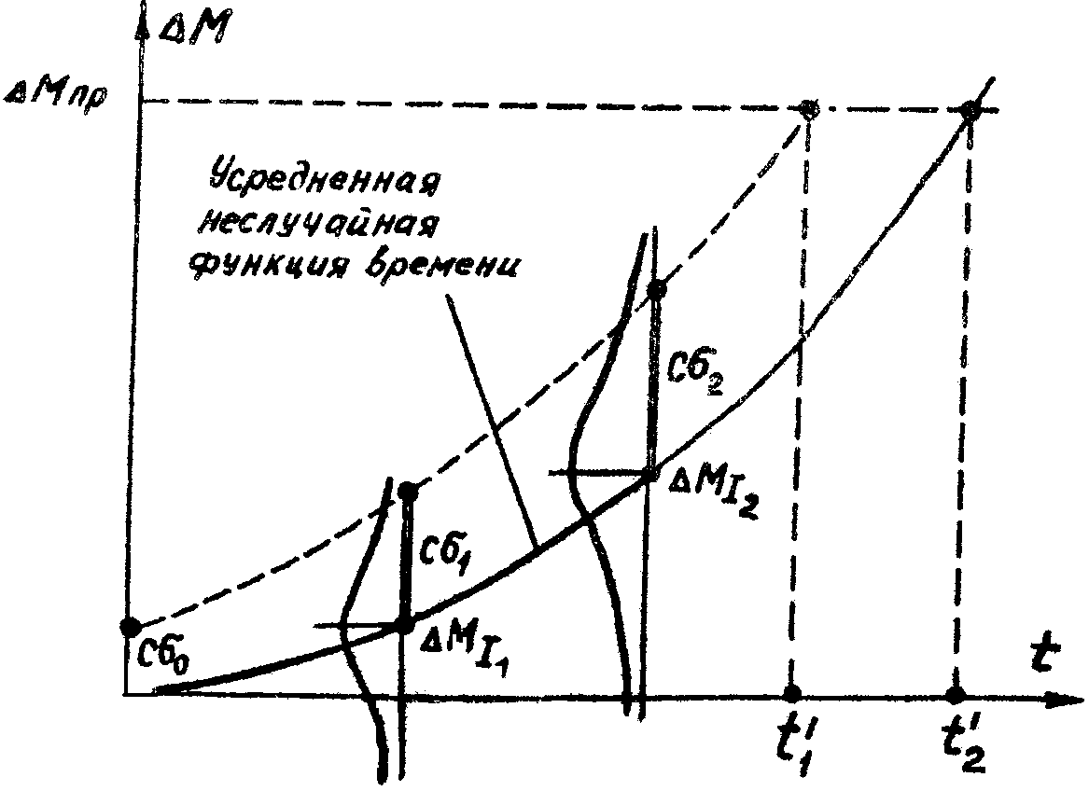
Рис. 18

Но значение изменений величия σ_{i} в будущем неизвестно. Поэтому зависимость (3.19) аппроксимируют функцией вида
$ΔM=l⋅t^{m}+C⋅σ_{0}$. (3.20)
Решая систему уравнений
$\begin{aligned}\left\{{ΔM}_{1}=l⋅t_{1}^{m}+C⋅σ_{0} | \right.\end{aligned}$ при $\begin{aligned}{ΔM}_{1}={ΔM}_{\text{ср}1}+С⋅σ_{1} \\ {ΔM}_{2}={ΔM}_{\text{ср}2}+С⋅σ_{2}\end{aligned}$,
находят параметры l и m кривой (3.20).
Уравнение (3.20) характеризует изменение во времени момента сил трения условного j-го подшипника. При этом в каждый момент времени t_{j} отклонение момента сил трения у K_{об} подшипников рассматриваемой партии (см. рис. 18) превышает или равно
${ΔM}_{j}={ΔM}_{\text{срj}}+C⋅σ_{i}$.
Если в процессе испытаний замеры моментов сил трения производились более трех раз, то параметры l₁, m₁ и l, m целесообразно находить методом наименьших квадратов.
Значения r_{об} и K_{об} могут быть определены по результатам измерений момента сил трения в подшипниках в начальный и любой другой момент времени.
С помощью уравнений (3.18), (3.19) и соотношения (3.16) устанавливают связь между ΔM_{ср} для партии подшипников и параметрами ν и T₂ распределения Вейбулла.
Соотношение (3.16) можно записать следующим образом:
$\frac{t_{2}^{}}{t_{1}^{}}={\left[\frac{\text{lg}\left(1−\frac{r_{\text{об}}}{n}\right)}{\text{lg}\left(1−\frac{K_{\text{об}}}{n}\right)}\right]}^{\frac{1}{ν}}$. (3.21)
Из уравнений (3.18)
$t_{2}^{}={\left(\frac{{ΔM}_{\text{пр}}}{l_{1}}\right)}^{\frac{1}{m_{1}}}$, (3.22)
а из (3.19)
$t_{1}^{}={\left(\frac{{ΔM}_{\text{пр}}−C⋅σ_{0}}{l}\right)}^{\frac{1}{m}}$. (3.23)
Тогда после подстановки (3.22) и (3.23) в соотношения (3.21) и (3.15)
$ν=\frac{\text{lg}\left[\frac{\text{lg}\left(1−\frac{r_{\text{об}}}{n}\right)}{\text{lg}\left(1−\frac{K_{\text{об}}}{n}\right)}\right]}{\text{lg}\left[{\left(\frac{ΔM}{l_{1}}\right)}^{\frac{1}{m_{1}}}⋅{\left(\frac{l}{{ΔM}_{\text{пр}}−C⋅σ_{0}}\right)}^{\frac{1}{m}}\right]}$; (3.24)
$T_{2}=−\frac{0,\text{4343}⋅{\left(\frac{{ΔM}_{\text{пр}}−C⋅σ_{0}}{l}\right)}^{\frac{ν}{m}}}{\text{lg}\left\{1−Q⋅\left[{\left(\frac{{ΔM}_{\text{пр}}−C⋅σ_{0}}{l}\right)}^{\frac{1}{m}}\right]\right\}}$. (3.25)
Полученные зависимости позволяют по результатам замеров моментов сил трения в подшипниках в начальный период их эксплуатации или испытаний на долговечность предсказать вероятность выхода их из строя за любой предстоящий промежуток времени.
Трансформаторы и дроссели. Сильное влияние на их надежность оказывает влажность окружающей среды. Понижение рабочей температуры изоляции на 8-19°С увеличивает в 2 раза срок службы трансформаторов и дросселей.
Литература

1. П.И. Буловский, М.Г. Зайденберг. Надежность приборов систем управления. Л., “Машиностроение”, 1975.
2. Б.А. Козлов, И.А. Ушаков. Справочник по расчету надежности аппаратуры радиоэлектроники и автоматики. М., “Сов. радио”, 1975.
3. Ц.Н. Липчин, Л.Ц. Липчин. Надежность самолетных навигационно-вычислительных устройств. М., “Машиностроение”, 1973.
4. Д.С. Половко. Основы теории надежности. М., “Наука”, 1964.
5. Гироскопические системы. Под редакцией Д.С. Пельпора. Ч. Ш. М., “Высшая школа”, 1972.
6. Ю.В. Скорынин. Надежность и долговечность опор подвижных систем приборов. Минск, “Наука и техника”, 1965.
7. Б.С. Сотсков. Основы теории надежности и расчет надежности элементов и устройств автоматики. М., “Высшая школа”, 1970.

ПРИЛОЖЕНИЕ

Интенсивность отказов некоторых элементов, λ_{0 *} 10⁶

1. Резисторы:
проволочные 0,1 угольные пленочные 0,03
угольные композиционные 0,043 прецизионные 0,125

2. Потенциометры:
проволочные 0,1 металлизированные 0,04
композиционные 0,1 счетных механизмов 0,167

3. Конденсаторы:
бумажные 0,01 фарфоровые 0,09
керамические 0,1 танталовые 0,6
фольговые 0,1 электролитические 0,2

4. Полупроводниковые диоды:
германиевые 0,2 кремниевые 0,1
селеновые 0,27 кристаллы 0,9

5. Транзисторы:
германиевые 0,6 кремниевые 0,4

6. Интегральные микросхемы: 0,1

7. Индукционные элементы:
трансформаторы малой мощности 0,52
импульсные 0,15
мощные 0,2
дроссели фильтров 0,03
соленоиды 0,05

8. Подшипники:
шариковые высоко-
скоростные (тяжелой серии) 1,8
шариковые низкоскоростные
(легкой серии) 0,087
качения 0,5
скольжения 0,22
роликовые 0,5

9. Коммутационные элементы:
реле электромагнитные 0,3 реле общего назначения 0,25
реле герметические 0,04 реле малогабаритные 0,25
реле времени электронные 1,2 переключатели кнопочные 0,06
реле времени пневматические 3,5 переключатели поворота 0,17
реле времени электро-
механические 1,5 тумблеры 0,05

10. Приборы:
акселерометр 2,8 сельсины 5,5
гироскоп 10 тахометры 0,8

11. Исполнительные устройства:
двигатели маломощные 12,5 зубчатые передачи 8,2
другие типы механических
передач 15,5 двигатели шаговые 0,71
муфты электромагнитные 0,6
муфты фрикционные 0,3 пружины 0,22

12. Монтажные элементы:
штепсельный разъем (10 штыр.) 1,2 пайка 0,004
печатная схема (одна плата) 0,1 панели ламп 0,005

Оглавление

Введение……………………………………………………………………… 3
1. Основные понятия надежности…………………………………………... 4
1.1. Общие понятия………………………………………………………. 4
1.2. Отказы объекта. Их классификация………………………………... 5
1.3. Основные факторы, влияющие на надежность объекта…………... 7
1.4. Основные элементы гироскопических систем ориентации,
навигации и стабилизации и структура их отказов………………... 8
2. Основные показатели надежности нерезервируемых объектов………... 10
2.1. Показатели надежности…………………………………………….... 10
2.2. Теоретические законы безотказности………………………………. 15
3. Показатели надежности элементов автоматических систем ориентации,
навигации и стабилизации…………………………………………………. 19
3.1. Влияние условий эксплуатации и режимов работы на
безотказность элементов……………………………………………... 19
3.2. Надежность некоторых элементов АСОНиС……………………….. 23
Литература……………………………………………………………………... 32
Приложение……………………………………………………………………. 33

